**Пенополистирол Ursa XPS**

[Описание](http://stroiban.by/product/penopolistirol-ursa-xps" \l "b-product-description)

[Характеристики](http://stroiban.by/product/penopolistirol-ursa-xps" \l "b-characteristics)

[Гарантии и доставка](http://stroiban.by/product/penopolistirol-ursa-xps" \l "b-delivery-and-guarantee)

Код товара:

004428

Размер листа

1250х600х80 мм

59.65 руб.

[В корзину](http://stroiban.by/product/penopolistirol-ursa-xps)

Возможна покупка товара в рассрочку:

по карте «Халва» МТБанка – на 2 месяца

по «Карте покупок» Белгазпромбанка – на 3 месяца

[Все характеристики](http://stroiban.by/product/penopolistirol-ursa-xps#b-characteristics)

Доставка

Доставка на следующий день

Способы оплаты

наличный расчет

безналичный расчет

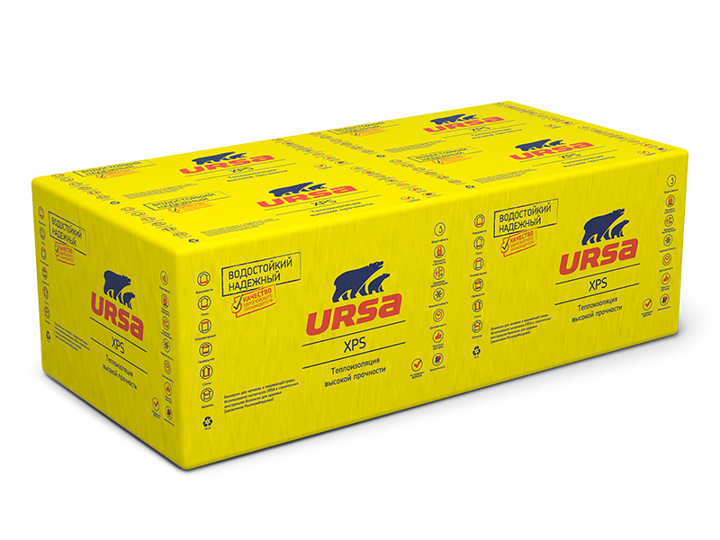

Характеристики

Основные

Бренд:

URSA